**ESTILOS DE APRENDIZAJE**

**Introducción**

A raíz de la pandemia del COVID-19 las alternativas de enseñanza a partir de los propios estudiantes, quienes manifiestan diferentes maneras de aprender, pocas veces coincidentes con las maneras en que se les enseña es un factor importante para la mejora continua de la educación. La teoría de los estilos de aprendizaje reconoce que todas las personas aprenden de manera distinta, lo cual ha de identificarse para enseñar a aprender e inclusive para aprender a aprender. Como sustento para esta investigación se seleccionó el enfoque de la programación neurolingüística (PNL) donde se definen tres estilos de aprendizaje: el visual, el auditivo y el kinestésico. El objetivo es analizar y predecir el estilo de aprendizaje predominante de cualquier estudiante para plantear estrategias de enseñanza que faciliten a los docentes generar un aprendizaje eficiente o a los estudiantes cómo aprender mejor.

En la Educación Superior son muchas las investigaciones que abordan iniciativas para potenciar los procesos de enseñanza-aprendizaje, entre ellas, una propuesta frecuente es la teoría de los estilos de aprendizaje como herramienta pedagógica para impulsar la enseñanza. A pesar de la cantidad y diversidad de acepciones que se pueden encontrar sobre estilos de aprendizaje, es posible establecer que la mayoría de los autores coinciden en que trata de cómo la mente procesa la información, de cómo es influenciada por las percepciones de cada individuo (Romo, López, & López, 2006), todo con la finalidad de lograr aprender eficazmente. El modelo de estilos de aprendizaje que toma en cuenta el criterio neurolingüístico, considera que el ser humano tiene tres grandes sistemas para representar mentalmente la información: visual, auditivo y kinestésico (VAK). Sobre la identificación de esos tres estilos en los estudiantes de CUNORTE versa este trabajo.

La investigación tuvo como objetivo general: analizar el estilo de aprendizaje predominante en los estudiantes de primer ingreso al CUNORTE, según licenciaturas, para plantear estrategias de enseñanza que faciliten a los docentes generar en el educando un aprendizaje significativo. Para cumplimentar dicho análisis, se plantearon varios objetivos particulares: 1) Identificar los estilos de aprendizaje en los estudiantes de primer ingreso en el ciclo 2018A. 2) Determinar los estilos de aprendizaje que predominan por carreras en primer semestre del ciclo 2018A. 3) Conocer las formas de enseñanza implementadas por los maestros que les imparten clase en este primer semestre.4) Proponer estrategias de enseñanza basadas en los estilos de aprendizaje identificados por carreras para potenciar el proceso de enseñanza.

Determinar los estilos de aprendizaje de los alumnos desde primer semestre favorecerá toda la trayectoria del estudiante en el Centro Universitario del Norte porque centra la enseñanza del docente en el alumno, así se logra mayor calidad en el conocimiento y, principalmente, se contribuye a generar competencias. Los resultados presentados se basan en la identificación de los estilos visual, auditivo y kinestésico (VAK). Se hace un análisis de los mismos para determinar un perfil por carreras y se concluye proponiendo estrategias de enseñanza para las docentes basadas en cada área de conocimiento.

**Planteamiento del problema**

Consultando investigaciones sobre estilos de aprendizaje anteriores se ha evidenciado que el aprendizaje de un estudiante es más eficiente cuando el proceso de enseñanza está enfocado a su estilo de asimilar conocimiento y cuando la enseñanza es virtual, no presencial, se evidencía a mayor grado las preferencias de cada estilo.

¿Por qué es importante identificar los estilos de aprendizaje? A temprana edad permite al individuo conocerse así mismo, planificar el aprendizaje evitando distracciones, y en edad universitaria contemplar estrategias para aprender. En el caso de instituciones, y maestros mejorar la calidad y considerar a quién enseña y cómo enseña.

**Sustento teórico**

Aprender es un proceso de interacción entre experiencia y teoría. No basta con una experiencia para producir conocimiento, es necesaria la modificación de las estrategias cognitivas previas del sujeto. El estilo de aprender no es lo mismo que la habilidad para aprender, sino más bien una preferencia o un modo preferido de aprender que se relaciona con las habilidades. Para Hunt (1979) es el nivel conceptual el que caracteriza el estilo de aprendizaje y este nivel conceptual "es una característica basada en la teoría del desarrollo de la personalidad que describe a la persona en una jerarquía de desarrollo consciente de la complejidad conceptual, autorresponsabilidad e independencia".

Para Schmeck (1982) un estilo de aprendizaje es "simplemente el estilo cognitivo que un individuo manifiesta cuando se confronta con una tarea de aprendizaje”. Gregorc (1979) afirma que el Estilo de Aprendizaje consiste “en comportamientos distintivos que sirven como indicadores de cómo una persona aprende y se adapta a su ambiente”. Claxton y Ralston (1978) agregan "Estilo de Aprendizaje es una forma consistente de responder y utilizar los estímulos en un contexto de aprendizaje”. Para Riechmann (1979) “Estilo de Aprendizaje es un conjunto particular de comportamientos y actitudes relacionadas con el contexto de aprendizaje". Smith (1988) “Estilos de Aprendizaje son los modos característicos por los que un individuo procesa la información, siente y se comporta en las situaciones de aprendizaje". Kolb (1984) incluye el concepto de Estilo de aprendizaje por la experiencia y lo describe como “algunas capacidades de aprender que se destacan por encima de otras como resultado del aparto hereditario de las experiencias vitales… “. Llegamos a resolver de manera característica, los conflictos entre el ser activo y reflexivo y entre el ser inmediato y analítico. Algunas personas desarrollan mentes que sobresalen en la conversión de hechos dispares en teorías coherentes, y, sin embargo, estas mismas personas son incapaces de deducir hipótesis a partir de su teoría, o no se interesan por hacerlo; otras personas son genios lógicos, pero encuentran imposible sumergirse en una experiencia y entregarse a ella”. Keefe(1988) “los Estilos de Aprendizaje son los rasgos cognitivos, afectivos y fisiológicos, que sirven como indicadores relativamente estables, de cómo los alumnos perciben, interaccionan y responden a sus ambientes de aprendizaje”, Kolb sostiene que el aprender es una característica individual en función de las experiencias, necesidades y metas de las personas, descripción estilos de aprendizaje según Kolb. Para Entwistle (1988) y Marton (1981), los estilos están en relación con la forma como los estudiantes abordan la tarea cotidiana de aprender según la naturaleza de la tarea. Estos enfoques están en relación directa con la intención con que el alumno se enfrenta al estudio. Así tenemos la siguiente clasificación de estilos de aprendizaje´

. 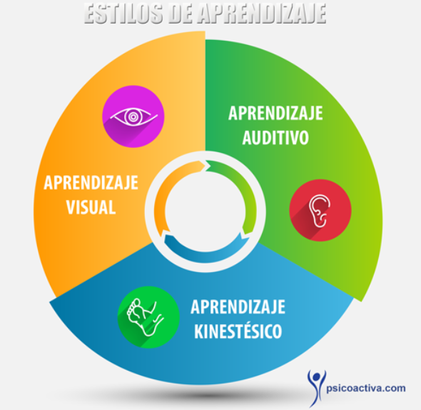

Todo el proyecto y el contenido de los dos artículos ha sido posible gracias a la colaboración de nuestro equipo multidisciplinario conformado por:

* Perla, xxxxx
* María Rivas, Ingeniero en Tecnologías de la Información y Comunicación
* Guillermo, Web Developer
* Rafael Rodríguez, BI architect
* [**Mentor: Dr. Manuel David Morales**](https://medium.com/@mdmorales), Astrofísico

**Datos**

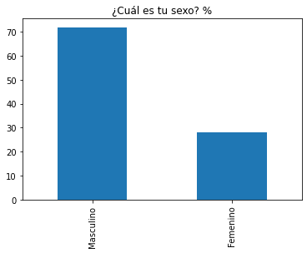Se aplicó una encuesta para identificar estilos de aprendizaje basado en el modelo VAK a los participantes de Saturdays.AI del actual ciclo y los de eventos anteriores. El total de respuestas fue 43 y los detalles de género y rango de estudios se desglosan a continuación:

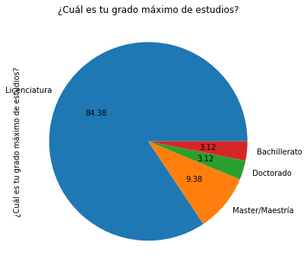

**Recolección y análisis de la información**

Para identificar los estilos de aprendizaje visual, auditivo y kinestésico de los estudiantes se utilizó el cuestionario “ESTILO DE APRENDIZAJES (PNL). El cuestionario se dividió en 2 partes:

1. Aspectos generales; nombre, edad, sexo, carrera y área actual de profesión.
2. 40 preguntas para identificar si estilo visual, auditivo o kinestésico en el aprendizaje.

Cada pregunta cuenta con 3 opciones de respuesta optativa. Las respuestas están aleatoriamente distribuidas y cada una corresponde a un estilo del modelo VAK. Las respuestas se sumarizan basadas en la clasificación VAK y así obtenemos el estilo predominante, ya que, aunque nos rigen los 3, tendemos a desarrollar uno de ellos más que los otros.

**Resultados**

Se encuestó a un total de 43 participantes de ellos el XX% hombres y XX% mujeres. Al ser estudiantes de primer ingreso, sus edades oscilan entre los 23 y 51 años y distribuidos en México (XX), Panamá (X) y España (XX).

*(Gráfico de distribución por país, edad, carrera y sexo)*

En el total de estudiantes encuestados se identificó que el XX% son visuales, el XX% kinestésicos y el XX% auditivos. Se evidencia un predominio del estilo de aprendizaje XXXX sobre los XXXX y XXXX entre los estudiantes de Saturdays.AI, estos últimos con una diferencia de XX y XX puntos porcentuales respecto al primero.

*(Gráfico de distribución por área, región y estilo de aprendizaje)*

**Análisis y discusión de resultados**

**Conclusiones**

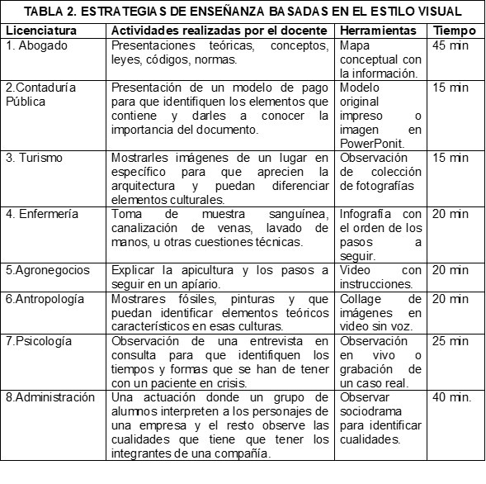

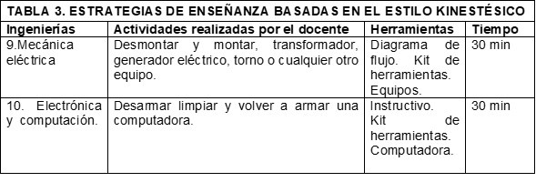

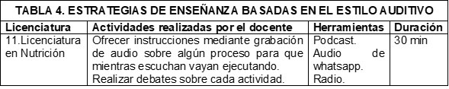

**Bibliografía**

**Anexos**

**I. Cuestionario**

**ESTILO DE APRENDIZAJE**

**C) Clasificación:**

**Notas**